

| FACULTAD: | **Tecnología Informática** | | | | |
| --- | --- | --- | --- | --- | --- |
| CARRERA: | **Ingeniería en Sistemas** | | | | |
| ALUMNOS: | **De Yuliis Agustina, Sanchez Luccini Agustin** | | | | |
| SEDE: | **Rosario** | | LOCALIZACIÓN: | **Lagos** | |
| ASIGNATURA: | **Matemática Discreta y Autómata** | | | | |
| CURSO: | **3** | | TURNO: | **Mañana** | |
| PROFESOR: | **Gabriela Caliva** | | FECHA: | **21/09/2023** | |
| TIEMPO DE RESOLUCIÓN: | | **-** | Trabajo Practico NRO: | | **1** |
| MODALIDAD DE RESOLUCIÓN:Grupal | | |  | | |
| RESULTADO DE APRENDIZAJE:    T1-09-31-6-1-2-RA1: [Comprende]+ [las estructuras matemáticas que fundamentan el funcionamiento de sistemas informáticos] + [para aplicarlas a la modelización] + [de forma tal que pueda conjeturar o predecir comportamientos futuros]    T1-09-31-6-1-2-RA2: [Reconoce]+ [situaciones problemáticas que puedan resolverse con contenidos de la asignatura]+ [a fin de poder plantear el correspondiente modelo]+ [justificando sólidamente su pertinencia] | | | | | |

Puntuación de las preguntas:

| **Pregunta** | **Valor** | |  | **Obtenido** |
| --- | --- | --- | --- | --- |
| **1** |  | **20%** |  |  |
| **2** |  | **30%** |  |  |
| **3** |  | **10%** |  |  |
| **4** |  | **30%** |  |  |
| **5** |  | **10%** |  |  |

Tabla de equivalencias entre el porcentaje obtenido y la nota a asignar

| **%** | **60%** | **65%** | **70%** | **75%** | **80%** | **85%** | **90%** | **95%** | **100%** |
| --- | --- | --- | --- | --- | --- | --- | --- | --- | --- |
| **Nota** | **4** | **4,75** | **5,50** | **6,25** | **7** | **7,75** | **8,50** | **9,25** | **10** |

**Criterios de calificación:** Se valorará tanto la respuesta correcta como su correspondiente justificación, empleando los conceptos y resultados teóricos adecuados. Cada ítem tiene una valoración numérica, indicada en su enunciado. Se aprueba con un mínimo de 60 % de las respuestas correctas (que corresponde a un 4).

**NOTA OBTENIDA:**

# Problema 1. (20 %)

Observando un mapa con división política de Argentina y construya el siguiente grafo. Los vértices representan las provincias de Argentina. Las aristas del grafo conectan dos provincias que tienen frontera en común (más de un metro de frontera en común). Luego, pinte los vértices con colores, de manera que no haya dos vértices adyacentes del mismo color. ¿Cuál es la cantidad mínima de colores necesarios?

Del grafo obtenido, responda y JUSTIFIQUE: 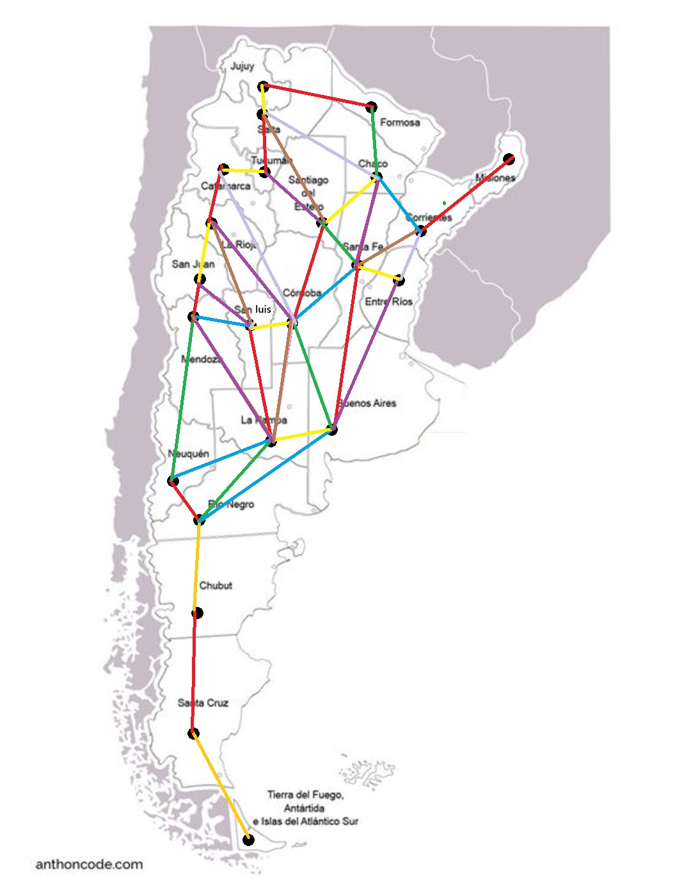

La cantidad minima de colores necesarios son 7 (rojo, amarillo, azul, verde, violeta, lila y marron) ya que se puede observar que la provincia con mayor cantidad de fronteras en comun es Cordoba con 7 fronteras.

1. ¿Es un grafo conexo?

Si es un grafo conexo ya que hay por lo menos un camino posible para cualquier vértice hacia otro.

1. ¿Es un grafo plano?

No es posible, ni siquiera reorganizando para que sea uno. El único vértice que hace que sea imposible que sea un grafo plano es Catamarca.

1. ¿El grafo admite un recorrido euleriano?

El grafo admite recorridos eulerianos en los siguientes vértices:

* Tierra del Fuego
* Santa Cruz
* Chubut
* Misiones
* Jujuy

1. ¿El grafo admite un camino hamiltoniano?

No es posible porque hay más de un vértice que tiene grado uno.

1. ¿El grafo tiene vértices de articulación? Indicar cuáles o justificar.

Si tiene vertices de articulación, son Corrientes, Salta y Rio Negro.

1. ¿El grafo tiene aristas de corte? Indicar cuales o justificar.

* Rio Negro
* Corrientes
* Salta
* Chubut
* Santa Cruz

1. ¿Cuál es la distancia (longitud del camino mínima) entre Salta y las demás provincias? (se refiere a distancia en el grafo, no a la distancia real entre provincias)

La longitud de camino mínima entre Salta y las demás provincias será los siguientes valores:

* Con Jujuy, Formosa, Chaco, Tucuman y Catamarca: 1
* Con Corrientes, Santiago del Estero, Santa Fe, Córdoba y La Rioja: 2
* Con Misiones, Entre Ríos, San Juan, San Luis, La Pampa, Buenos Aires: 3
* Con Mendoza, Neuquén, Rio Negro: 4
* Con Chubut: 5
* Con Santa Cruz: 6
* Con Tierra del Fuego: 7

1. ¿Cuál es el diámetro del grafo?

El diámetro del grafo es de veinte aristas.

# Problema 2. (30 %)

Considere el grafo bipartito completo K4,4, que contiene 8 vértices divididos en dos grupos. En un grupo los vértices a, b, c y d, y en el otro grupo los vértices u, v, w y x. Las aristas conectan cada vértice de un grupo con cada vértice del otro. Responder:

1. ¿Es un grafo regular? Justifique.
2. Halle, si es posible, un ciclo de longitud 4. De no ser posible, justifique.
3. Halle, si es posible, un ciclo de longitud 5. De no ser posible, justifique.
4. ¿Existen en el grafo ciclos de longitud 6? ¿Y de longitud 7? ¿Y de longitud 10?

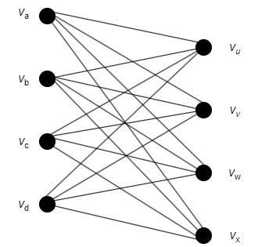

1)Sí, el grafo K4,4 es un grafo regular. Se denomina grafo regular a aquel en el que todos sus vértices tienen el mismo grado. En el grafo K4,4, cada vértice está conectado a los 4 vértices del otro grupo, por lo que todos los vértices tienen grado 4.

2) Un ciclo sería C1: Va-Vu-Vv-Va.

3) En el grafo K4,4 no es posible encontrar un ciclo de longitud 5 porque en un grafo bipartito, los ciclos deben tener una longitud par ya que cada vértice solo puede conectarse con vértices del otro grupo

4) En el grafo K4,4 existen ciclos de longitud 6, uno de ellos sería el ciclo Va-Vu-Vv-Vb-Va-Vu. Sin embargo, no existen ciclos de longitud 7 porque un ciclo de longitud impar, implicaría que hay una arista que conecta dos vértices dentro del mismo conjunto, lo cual no es posible en un grafo bipartito

Un ciclo de longitud 10 sería Va-Vu-Vv-Vb-Vc-Vw-Vx-Vd-Va-Vu.

# Problema 3. (10 %)

1. ¿Cómo resultan ser los árboles de 7 vértices que tienen la menor cantidad de hojas?

Si tenemos un árbol de 7 vértices y queremos tener la menor cantidad de hojas posible, simplemente ponemos un vértice en cada parte del árbol. Así nos aseguramos de tener solo una hoja.

1. ¿Cómo resultan ser los árboles de 7 vértices que tienen la mayor cantidad de hojas?

solo hay que poner un vértice en la primera parte y meter los otros 6 vértices en la última sección del árbol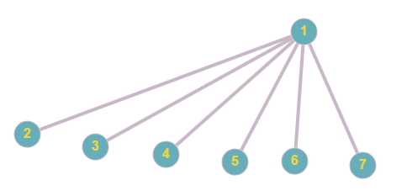

1. ¿Cómo resultan ser los árboles de 150 vértices que tienen la menor cantidad de hojas? ¿Cuál es su altura?

Cuando nosotros tengamos un árbol de 150 vértices, notaremos que para tener la menor cantidad de hojas posible tendremos que seguir la idea pensada en el primer punto de este problema: insertar un vértice en cada “sección”. Al realizar esto, tendremos un árbol con una altura equivalente a 149.

1. ¿Cómo resultan ser los árboles de 150 vértices que tienen la mayor cantidad de hojas? ¿Cuál es su altura?

Cuando nosotros tengamos un árbol de 150 vértices, notaremos que para tener la menor cantidad de hojas posible tendremos que seguir la idea pensada en el segundo punto de este problema: insertar un vértice en la primera “sección”, pero en la segunda y última “sección” agregar los 149 vértices restantes. Al realizar esto, tendremos un árbol con una altura equivalente a 1

**Problema 4.** (30 %)

Considere el grafo ponderado dado por la siguiente matriz de pesos: (nombrar los vértices a, b, c, d, e, f, g, h, i, j, k)

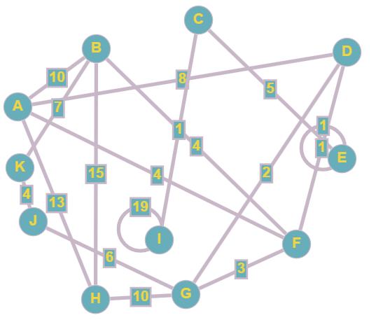

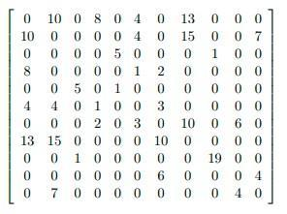

1. Explicar cómo puede determinarse la cantidad de aristas del grafo, a partir de la matriz de pesos.

Es posible observar los valores que indican la importancia de las conexiones entre vértices. Estos valores de peso pueden tener múltiples interpretaciones, como la distancia entre los vértices, el tiempo de conexión, y otras consideraciones similares.

En lo que respecta a la matriz, cada fila y columna se refieren a un vértice específico. A través de esto, podemos identificar si hay una conexión entre un vértice y otro, además de conocer el valor de peso asociado a esa conexión. Sin embargo, es posible que no exista una conexión entre dos vértices, siempre y cuando el valor de peso de esa conexión sea igual a cero.

1. Explicar cómo puede determinarse si es conexo a partir de la matriz de pesos.

Usando la matriz de pesos, podemos determinar si el grafo es conexo siguiendo este proceso: elevamos cada valor de la matriz a la potencia de n-1, donde n es el número de vértices en el grafo. Luego, comprobamos si todos los elementos en la nueva matriz resultante son mayores que cero. Si no encontramos ningún valor igual o menor que cero, podemos concluir que el grafo es conexo.

1. Considerar el mismo grafo, y agregar la arista {c, d}, con peso 15. Del grafo resultante, hallar un árbol recubridor minimal (darlo gráficamente, no es necesario mostrar la aplicación de algún algoritmo). 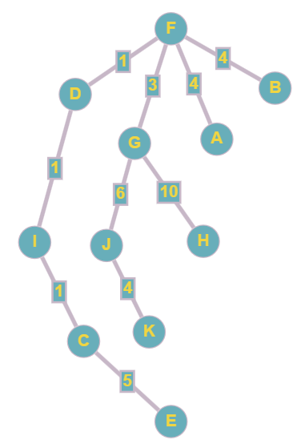

# Problema 5. (10 %)

Explica la diferencia y/o relación entre los conceptos de camino hamiltoniano y árbol recubridor.

La diferencia entre árbol recubridor y camino hamiltoniano es que por un lado el árbol recubridor es una estructura que conecta todos los vértices del grafo original sin formar ciclos, mientras que el camino hamiltoniano es un camino que pasa por cada vértice exactamente una vez